MR网络购物中心使用说明书

配置源程序

附加SQL Server 2005数据库
（1）将MR\11\WebRoot\Database文件夹中的扩展名为db_shop_Data.MDF和db_shop_Log.LDF的两个文件拷贝到本地机器的MyEclipse工作空间以外的任何位置。。
（2）打开SQL Server 2005的“SQL Server Management Studio”，并登录，然后展开本地服务器，在“数据库”节点上单击鼠标右键，在弹出的快捷菜单中选择“附加”子节点。
（3）将弹出“附加数据库”对话框，在该对话框中单击“添加”按钮，选择所要附加数据库的db_shop_Data.MDF文件，单击【确定】按钮，即可完成数据库的附加操作。

将程序导入到MyEclipse中，并发布运行
（1）将“MR\11\”文件夹拷贝到MyEclipse的工作空间中。
（2）启动MyEclipse，在左侧的“包资源管理器”中，单击鼠标右键，选择“Import”菜单项，在弹出的对话框中，展开General节点，并选择“Existing Projects into Workspace”子节点，如图1.1所示。
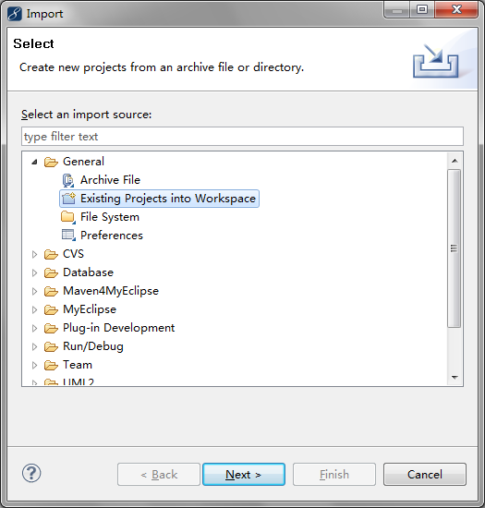
图1.1 Import对话框
（3）单击“next”按钮，进入到Import Projects对话框中，选择工作空间中的11，单击“Finish”按钮，完成项目的导入。
（4）将程序所需的JSTL和SQL Server 2005数据库驱动包拷贝到工程的WebRoot\WEB-INF\lib文件夹中，如图1.2所示。
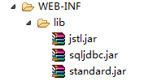
图1.2 添加程序所需的Jar包后的效果
（5）单击工具栏中的按钮，在弹出对话框的project下拉列表框中，选择项目名称11，单击add按钮，在弹出的new deployment对话框的server下拉列表框中选择要使用的服务器这里为MyEclipse Tomcat，单击Finish按钮，返回到Project Deployments对话框中，单击OK按钮。
（6）单击工具栏中的按钮的三角形，在弹出菜单中选择“MyEclipse Tomcat/Start”菜单项，开启Tomcat服务器。
（7）打开IE浏览器，在地址栏中输入http://localhost:8080/11，并按下Enter键，进入本程序主页面。

使用说明

主要功能
MR网络购物中心由前台商品展示及销售、后台管理两部分组成。
❑ 前台商品展示及销售
该部分主要包括新品上市、特价商品、销售排行、购物车、会员管理、商品公告及订单查询、商品查询等。
❑ 后台管理
该部分主要对购物中心内的一些基础数据进行有效管理，包括商品管理、会员管理、订单管理、公告管理等。

操作注意事项
用户在使用《MR网络购物中心》之前，应注意以下事项：
（1）后台管理员用户名为mr，密码为mrsoft。

业务流程
使用本系统时，请按照以下流程操作：
- 前台
（1）首先进行注册，注册成功后，才可以以会员身份登录本网站。
（2）登录成功后，就可以购买商品了，单击商品处的【购买】按钮，进入到购物车页面。如果同一种商品要购买多个，只需单击【修改数量】按钮，然后单击“数量”文本框，输入相应的数量即可。单击【去收银台结账】按钮，进入收银台结账界面。单击各文本框，输入相应的内容，最后单击【提交】按钮即结账完毕，系统自动生成订单号。
订单提交后，通过“订单查询”可以查看订单的处理情况。
- 后台
单击前台界面下方的“进入后台”超链接，打开后台登录输入，输入管理员用户名和密码，即可进入后台管理页面。后台管理页面主要包括：商品管理、会员管理、订单管理和公告管理等四大管理模块。
（1）单击“商品管理”按钮，进入到商品管理页面，在该页面中可以添加商品类别信息及商品信息。
注意：添加商品信息时，商品图片必须是源程序“images\goods”文件夹中的图片。
（2）单击“会员管理”按钮，进入到会员管理页面，在该页面中可以对会员信息进行冻结及解冻操作。会员被冻结后将不可进行登录。
（3）单击“订单管理”按钮，进入到订单管理页面，在该页面中可以对订单信息进行管理，单击相应商品信息后面的执行按钮，即可对生成的订单号进行执行操作。
（4）单击“会告管理”按钮，进入到公告管理页面，在该页面中可以对公告信息进行添加和删除。
（5）单击“退出后台”按钮即可退出后台管理页面，返回到MR网络购物中心的前台首页面。

